***Rapport séance 4***

Matériel :

* RF 433
* L298
* Moteurs CC et roues

But de la séance :

Lors de la séance, avec Lucas, nous avons réussi à établir la connexion entre l’émetteur et le récepteur du RF-433 avec le programme ; dans la suite nous pourrons ajouter quelques modifications pour établir la relation entre l’accéléromètre et la voiture.

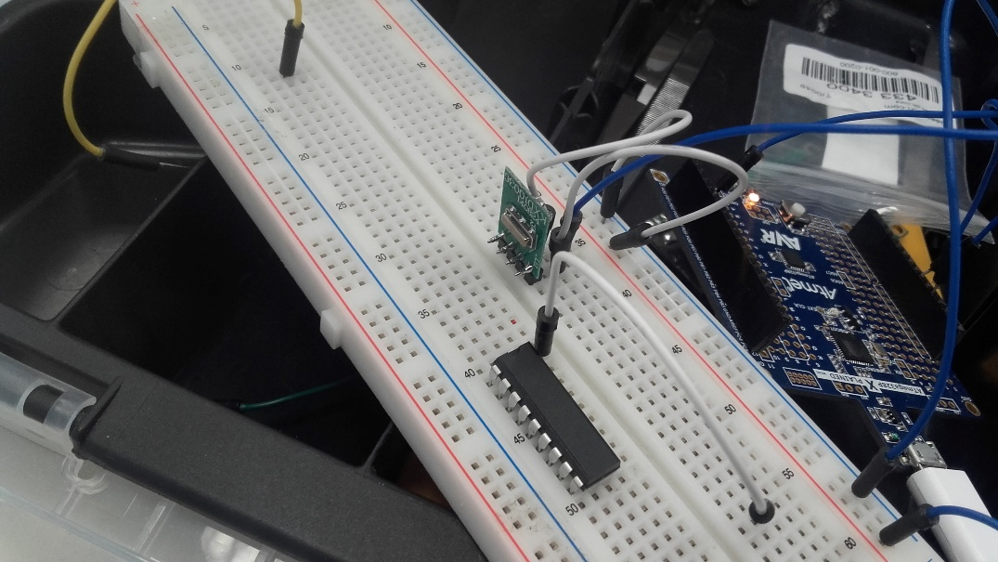

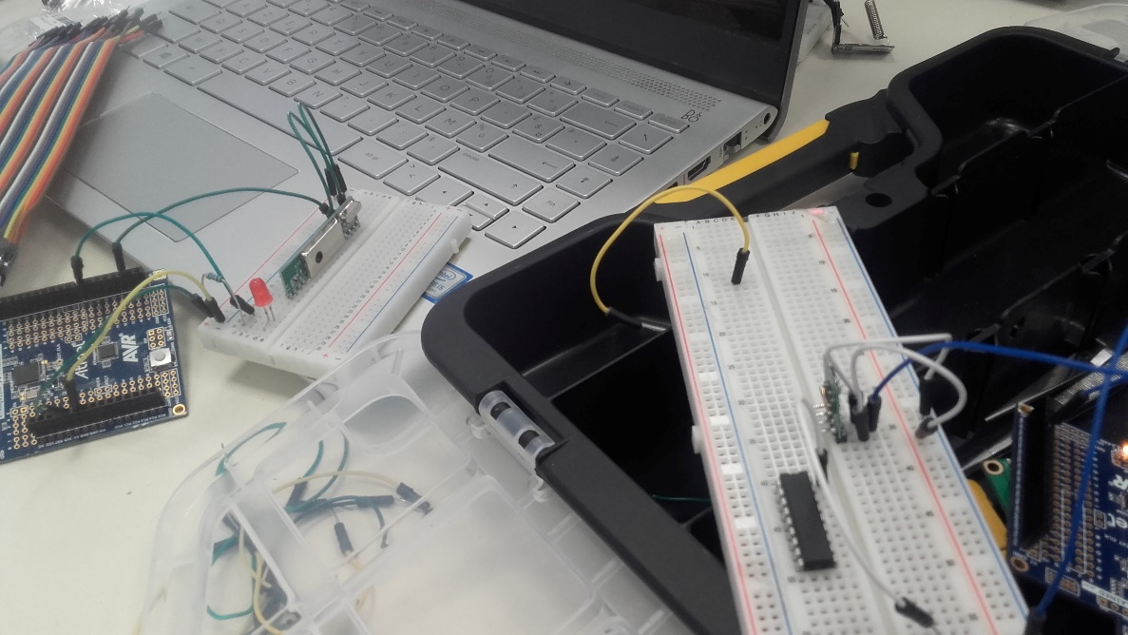

Nous avons également utilisé le L298 et des piles pour faire fonctionner les moteurs et les roues grâce aux schémas du cours ; cependant il nous en faudra un en plus pour pouvoir alimenter les quatre roues.

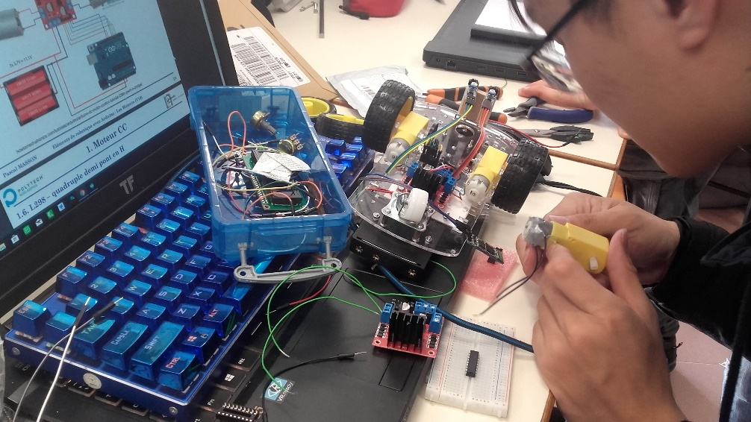

Prochaine séance :

Pour la prochaine séance, nous aurons toutes les pièces pour finaliser la voiture et tester les premiers programmes basiques que nous avons déjà rédigés. Nous finaliserons aussi le programme de l’accéléromètre .